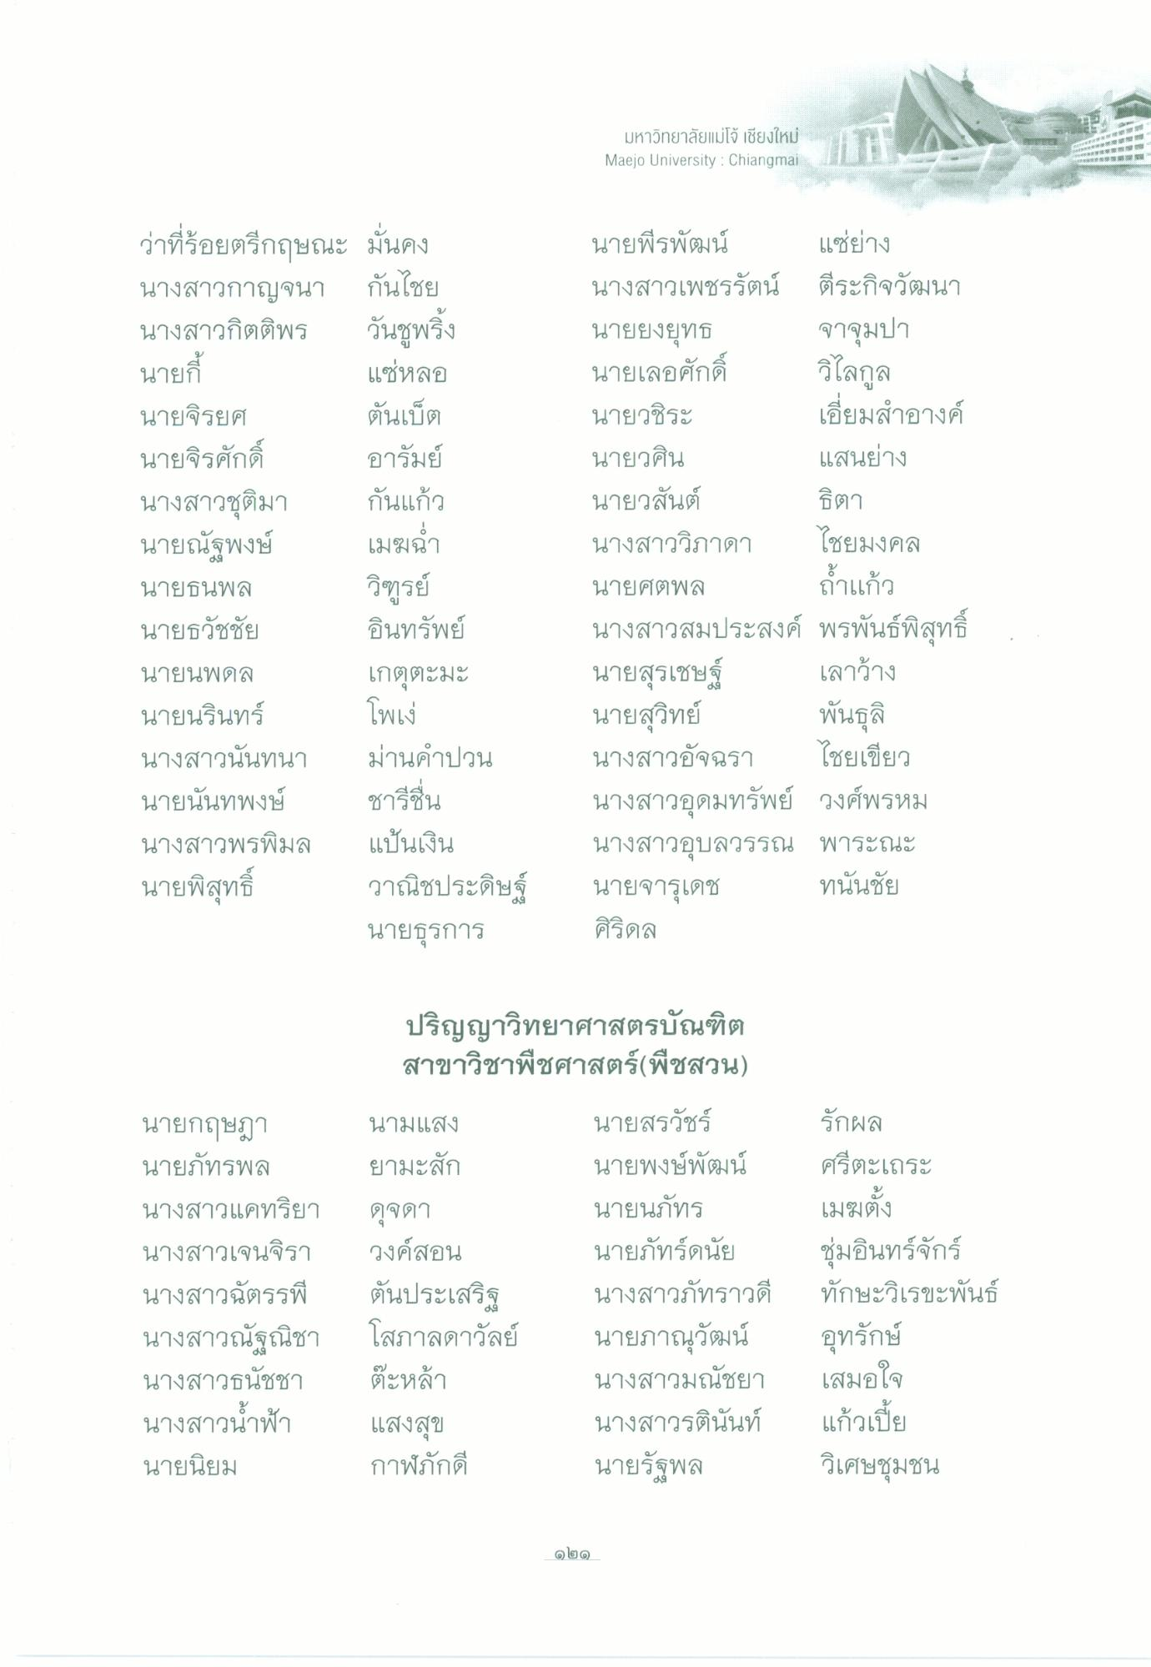
มหาวิทยาลัยแม่โจ้ เชียงใหม่ Maejo University : Chiangmai
ว่าที่ร้อยตรีกฤษณะ มั่นคง นางสาวกาญจนา กันไชย นางสาวกิตติพร วันชูพริ้ง นายกี้
แซ่หลอ นายจิรยศ ตันเบ็ต นายจิรศักดิ์ อารัมย์ นางสาวชุติมา กันแก้ว นายณัฐพงษ์
เมฆ นายธนพล วิฑูรย์ นายธวัชชัย อินทรัพย์ นายนพดล เกตุตะมะ นายนรินทร์ โพเง่ นางสาวนันทนา ม่านคําปวน นายนันทพงษ์ ชารีชื่น นางสาวพรพิมล แป้นเงิน นายพิสุทธิ์ วาณิชประดิษฐ์
นายธุรการ
นายพีรพัฒน์ แซ่ย่าง นางสาวเพชรรัตน์ ตีระกิจวัฒนา นายยงยุทธ จาจุมปา นายเลอศักดิ์ วิไลกูล นายวชิระ
เอี่ยมสําอางค์ นายวศิน
แสนย่าง นายวสันต์
ธิตา นางสาววิภาดา ไชยมงคล นายศตพล ถ้ําแก้ว นางสาวสมประสงค์ พรพันธ์พิสุทธิ์ นายสุรเชษฐ์ เลาว้าง นายสุวิทย์ พันธุล นางสาวอัจฉรา ไชยเขียว นางสาวอุดมทรัพย์ วงศ์พรหม นางสาวอุบลวรรณ พาระณะ นายจารุเดช ทนันชัย ศิริดล
ปริญญาวิทยาศาสตรบัณฑิต สาขาวิชาพืชศาสตร์(พืชสวน)
รักผล ศรีตะเถระ
เมฆตั้ง
นายกฤษฎา นายภัทรพล นางสาวแคทริยา นางสาวเจนจิรา นางสาวฉัตรรพี นางสาวณัฐณิชา นางสาวธนัชชา นางสาวน้ําฟ้า นายนิยม
นามแสง ยามะสัก ดุจดา วงค์สอน ตันประเสริฐ โสภาลดาวัลย์ ตะหล้า แสงสุข กาฬภักดี
นายสรวัชร์ นายพงษ์พัฒน์ นายนภัทร นายภัทร์ดนัย นางสาวภัทราวดี นายภาณุวัฒน์ นางสาวมณัชยา นางสาวรตินันท์ นายรัฐพล
ชุ่มอินทร์จักร์ ทักษะวิเรขะพันธ์ อุทรักษ์ เสมอใจ แก้วเบี้ย วิเศษชุมชน
ดูโ๒๑

